А вы не забыли одеть спасательный жилет?
22.05.2024
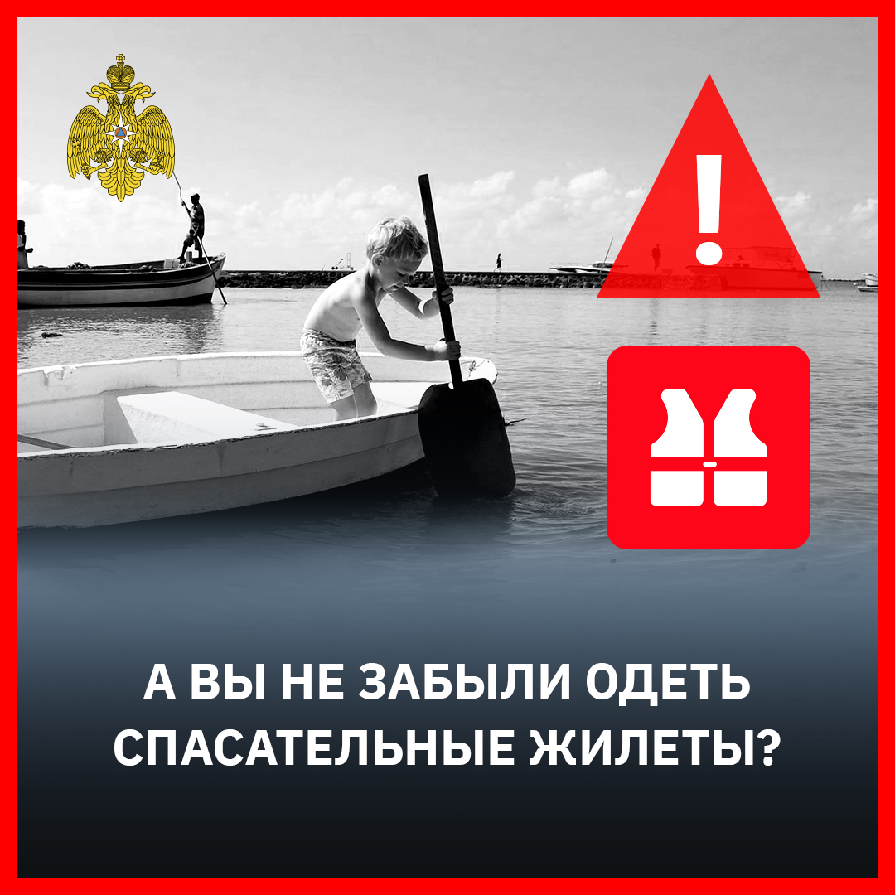

Адрес страницы: http://brateevo.mos.ru/the-ministry-of-emergency-situations-informs/detail/12382478.html
Управа района Братеево города Москвы

